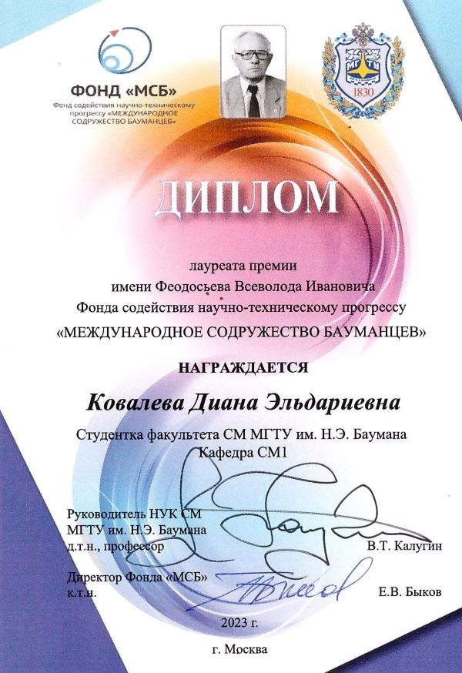
Варианты реализации массообменного принципа охлаждения спускаемого аппарата, входящего в атмосферу Земли с гиперболическими скоростями
В работе проведено исследование тепловой защиты спускаемого аппарата, входящего в атмосферу Земли с гиперболическими скоростями после марсианской экспедиции на примере аппарата класса «несущий корпус».
Проблема разработки и создания надежных средств тепловой защиты космических аппаратов, движущихся с гиперзвуковыми скоростями в плотных слоях атмосферы, представляет собой комплекс сложных задач, к числу которых относятся вопросы, связанные с процессами массообмена на их поверхности. В практике ракетостроения применяют различные способы активной и пассивной тепловой защиты.
Наибольшее распространение в настоящее время находят пассивные методы тепловой защиты, основанные на применении уносимых теплозащитных покрытий. Однако существенным недостатком таких способов является изменение геометрической формы (первоначальной) аппаратов и, соответственно, их аэродинамических характеристик в процессе полета, что отрицательно сказывается на точности баллистических параметров.
Пористое охлаждение сочетает в себе многие лучшие черты разрушающейся тепловой защиты с преимуществами систем с накоплением тепла. Наиболее важным является то, что за счет активного взаимодействия охладителя с набегающим потоком газа уменьшается тепловой поток к поверхности, но внешний контур поверхности тела не изменяется во времени, как бы долго ни продолжалось тепловое воздействие.
Пористое или в общем случае массообменное охлаждение тем эффективнее, чем выше отношение перепада энтальпий в пограничном слое к энтальпийному напору внутри системы охлаждения, а также чем больше коэффициент вдува.
Альтернативой газогидродинамическому способу охлаждения может служить локальный подвод тепла к критической точке спускаемого аппарата. Такой подвод тепла в набегающий поток может являться эффективным средством управления течением и, в частности, позволяет уменьшать локальные пики теплопередачи и снижать лобовое сопротивление тела, причем эффективность теплоподвода возрастает с ростом числа Маха.
В ходе исследования были составлены алгоритмы и проведены расчеты траекторных параметров полета спускаемого аппарата, составлен алгоритм и проведены расчёты тепло - и массообмена в непроницаемую стенку в передней критической точке, и отдельных точках в окрестности точки торможения на высотах полета от 100 км до 0 км.
На основе полученных данных была выбрана система тепловой защиты с проницаемой поверхностью для обеспечения эффекта блокировки набегающего теплового потока вдувом газа-охладителя и определен тепловой поток с учетом вдува газа-охладителя через проницаемую стенку для обеспечения нормальной работы системы тепловой защиты при воздействии рассчитанных траекторных параметров.
Также была разработана модель спускаемого аппарата и системы активной тепловой защиты путем принудительного вдува охладителя в пограничный слой.

Общественный проект

Членство в европейской ассоциации студентов ESTIEM, деятельность в которой заключалась в следующем:
- Поиск компаний-партнёров, организации тренингов от них по различным направлениям для студентов МГТУ им. Н.Э. Баумана;
- Организация кейс-чемпионатов, проведение образовательных проектов;
- Проведение мероприятий и экскурсий для иностранных студентов, посещавших Москву в рамках проекта Europe3D.

